BAB V
HASIL PENELITIAN DAN PEMBAHASAN

- Gambaran Umum Lokasi Penelitian
  - Gambaran Umum Klinik
Klinik Gigi Dharma Mulia adalah klinik yang memberikan kebutuhan kesehatan gigi untuk semua masyarakat. Klinik Gigi Dharma Mulia mengutamakan kualitas pelayanan, kenyamanan dan keramahan.
Klinik Gigi Dharma Mulia dengan alamat Jl. Dewi Sartika Nomor 15 A/B Jakarta Timur yang berdiri sejak bulan Juni 1979 dengan jumlah karyawan 11 orang yang terdiri dari 4 orang Dokter dengan Jumlah Asisten Dokter Gigi 4 orang, 3 orang lainnya bagian Admin, Office Boy dan Keuangan.
  - Visi, Misi dan Tujuan
        - Visi
Memberikan pelayanan yang prima secara benar, bermutu dan profesional.
        - Misi
          - Menciptakan suasana kerja yang nyaman, yang dilandasi oleh rasa kekeluargaan antara dokter, perawat dan pasien.
          - Memberikan pelayanan dan menyediakan alat-alat kesehatan gigi yang memadai serta prasarana lain yang dapat memberikan rasa nyaman.

        - Tujuan
Terpenuhinya kepuasan pasien dalam menerima pelayanan kesehatan gigi dan mulut.
  - Sarana dan Prasarana
        - Teras
        - Ruang tunggu
        - Pendaftaran
        - Ruang Praktik I
        - Ruang Praktik II
        - Ruang Praktik III
        - Ruang Steril Alat
        - Dapur
        - Toilet
  - Letak Wilayah
Wilayah Klinik Gigi Dharma Mulia di Jalan Dewi Sartika No.15 A/B Jakarta Timur
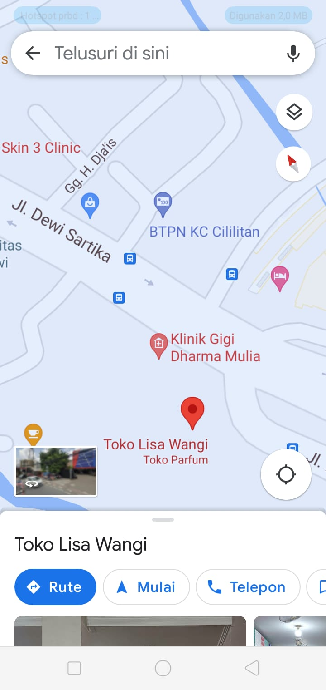
- Pengambilan Data
Penelitian ini dilakukan pada bulan November-Desember tahun 2022 di Klinik Gigi Dharma Mulia Jakarta Timur Nomor 15 A/B. Pengambilan Data dilaksanakan dengan pemeriksaan kartu status pasien.
Data yang dikumpulkan pada penelitian ini adalah data tentang penambalan fissure sealant berdasarkan jenis kelamin. Data mengenai fissure sealant itu diperoleh secara langsung dari pasien yang berobat.
- Hasil Penelitian
Bedasarkan dari Hasil pemeriksaan kartu status pasien, sebanyak 30 responden, maka diperoleh pasien anak-anak dengan fissure sealant adalah sebagai berikut :
Tabel 5.1
Distribusi Frekuensi Fissure Sealant berdasarkan Jenis Kelamin

Jenis Kelamin | Jumlah | Persentase
Laki-Laki | 18 | 60%
Perempuan | 12 | 40%
Total | 30 | 100%

Berdasarkan tabel 5.1 diketahui bahwa jumlah responden laki laki yang giginya di dilakukan fissure sealant adalah 18 responden dengan persentase 60%. Dan responden perempuan yang giginya dilakukan fissure sealant adalah 12 responden dengan persentase 40%.
Gambar 5.1
Diagram Distribusi Frekuensi Fissure Sealant berdasarkan Jenis Kelamin

Berdasarkan diagram 5.1 diketahui bahwa jumlah responden laki laki yang giginya di dilakukan fissure sealant memiliki persentase 60% dan responden perempuan yang giginya dilakukan fissure sealant memiliki persentase 40%.

- Pembahasan
Berdasarkan hasil penelitian yang dilakukan dengan cara melihat catatan di kartu status pasien yang berkunjung di klinik Dharma Mulia jakarta timur dengan jumlah sampel sebanyak 30 responden dengan usia 5 tahun sampai 11 tahun diperoleh bahwa rata rata responden yang dilakukan fissure sealant adalah laki laki dengan jumlah 18 responden dengan persentase 60 %. Hal ini menunjukkan responden laki laki lebih memperhatikan kesehatan gigi dan mulutnya. Untuk responden perempuan dengan usia 5 tahun sampai 11 tahun yang dilakukan fissure sealant pada giginya sebanyak 12 responden dengan presentasi 40%.
Konsep ini menggunakan bahan semen glass ionomer yang mudah mengalir dan memiliki kandungan fluor tinggi. Surface protection berarti tidak hanya melapisi, tetapi sekaligus mematangkan struktur gigi dan menggantikan ion karbonat pada hidroksiapatit gigi dengan kompleks kalsium, fosfat, fluor, sehingga terbentuklah ikatan fluorapatit pada gigi sehingga lebih tahan asam.”
Prioritas tertinggi diberikan pada molar pertama permanen di antara usia 6-8 tahun, molar kedua permanen di antara usia 11-12 tahun, prioritas juga dapat diberikan pada gigi premolar permanen dan molar susu. Beberapa jurnal berpendapat penggunaan sealant resin digunakan pada gigi yang telah erupsi sempurna sedangkan sealant glass ionomer digunakan pada gigi yang belum erupsi sempurna. Sehingga sealant glass ionomer merupakan pilihan yang tepat sebagai sealant sementara sebelum menggunakan sealant berbahan resin.

